Решение задач необходимо сопровождать краткими пояснениями (какие формулы или теоремы применяются, откуда получаются те или иные результаты и т.п.) и подробно излагать весь ход расчетов.

Задача 1. Рисунок 1.6 вариант 6

Конструкция состоит из двух стержней, соединенных между собой и с основанием шарнирами (рис.1.6). К шарнирному болту С привязан груз Р. Требуется определить внутренние усилия в стержнях и подобрать их сечение по допускаемым напряжениям на сжатие и растяжение. Величина силы Р, форма сечения и допускаемые напряжения приведены в табл.1.

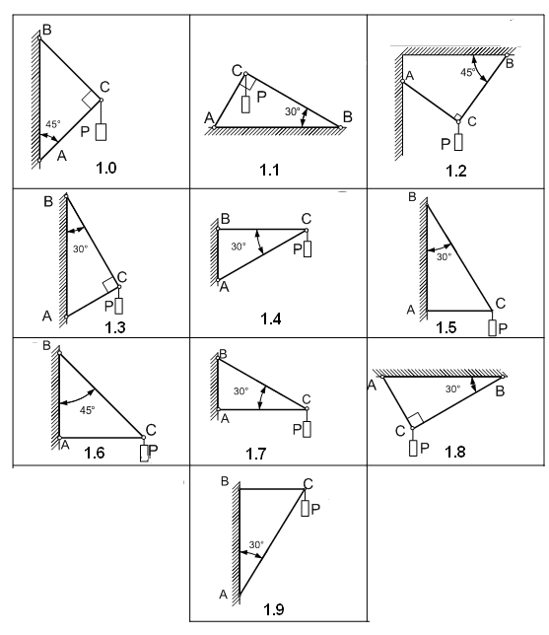
Рис.1

Таблица1

Вариант | Сечение стержней | Величина Р, кН | ${\left[σ\right]}_{С}$, МПа | ${\left[σ\right]}_{Р}$, МПа
6 | 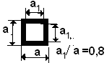 | 40 | 220 | 200

Контрольные вопросы

- Как находится проекция силы на ось?
- В каком случае проекция силы на ось равна нулю?
- В каком случае проекция силы на ось равна модулю силы?
- В каком случае проекция силы на ось отрицательна?
- Сколько уравнений равновесия составляется для плоской сходящейся системы сил?
- В какую сторону направлена реакция стержня с шарнирным крепление концов?
- Какие напряжения возникают в стержне ?
- Зависят ли напряжения в стержне при его растяжении-сжатии от площади поперечного сечения?
- Какой вид имеет условие прочности при растяжении-сжатии?
- Как работают хрупкие материалы при растяжении-сжатии?
- Как работают пластичные материалы при растяжении-сжатии?
- Какие элементы конструкции называются стержнем?

